Le land art
Et si on se servait de la nature qui nous entoure pour réaliser une œuvre artistique

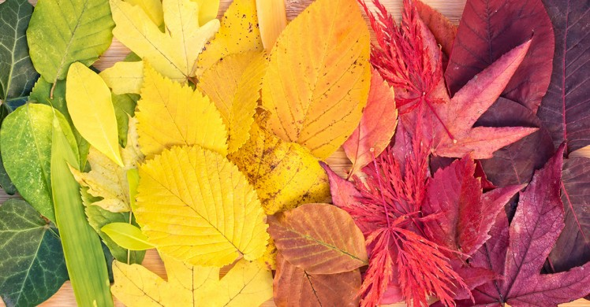
En cette période de confinement où les sorties sont peu nombreuses…, je vous propose de re découvrir le printemps en ramassant brindilles, feuilles d’arbre, petite fleurs, herbe etc…
Disposer les sur une feuille et collez les et laisser libre cours à votre création !
Prenez une photo pour garder en mémoire !

Cette activité a de nombreux intérêts pédagogiques :
- Une approche sensorielle avec le toucher
- Une découverte de la diversité des éléments naturels
- Un développement de sa créativité
- Sensibiliser les enfants à la protection de l’environnement
- Une approche esthétique de l’environnement

